Fast maska (single crochet):
- Stick virknålen genom maskan från föregående varv.
- Hämta garnet och dra igenom (du har nu två ögor på nålen).
- Hämta garnet igen och dra igenom båda öglorna på nålen
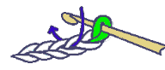
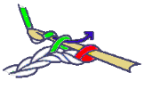
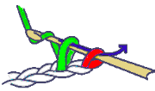
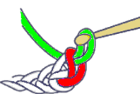
Fasta maskar på startkedja:

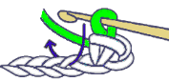
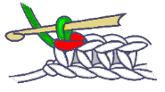
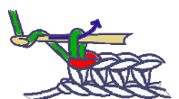
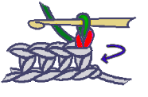
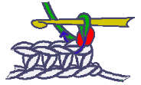
Fasta maskar på föregående rad:

